Käyttöjärjestelmät – Palautettava tehtävä I

1 - B:

*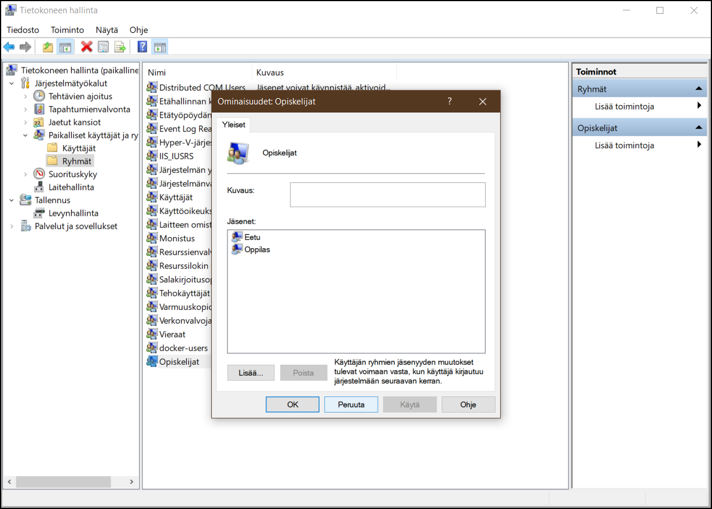”Tee myös paikallinen ryhmä Opiskelijat - johon liität Student ja oman koneesi käyttäjätunnuksen Ota kuvaruutukaappaus ikkunasta, josta tämä todentuu ja liitä se raporttiin.”*

1 - C:

*”Ota kuvaruutukaappaus käyttöoikeuslista, josta tämä todentuu ja liitä se raporttiin. Aja komento ”cacls c:\koe”*

2:

*”Mitä opit tehtävistä 1? Mitä tietoturvaan liittyviä tekijöitä on? Miten voit hyödyntää tätä ylläpidossa?”*

* Opin tehtävästä 1, miten tiedostojen oikeuksia voidaan jakaa ja eritellä käyttäjien välillä. Mitä vähemmän käyttäjistä omistaa tiedostojen käyttöoikeuksia, sitä pienemmät on tietoturvariskit.

3:

*”Mikä on komentojen ero? Yksinkertaisin vastaus on oikein!”*

* Ensimmäinen komento hakee pelkästään kansiot, toinen komento hakee kaikki kohteet ja suodattaa kansiot.

4:

*”Minkä tuloksen saat selville komennolla…”*

* Tämä komento hakee kaikki kohteet kansiosta C:\Users, se sisältää vain ne kohteet joiden "Mode" -ominaisuus sisältää kirjaimen ”R”.

"Mode" -ominaisuus kertoo kohteen käyttöoikeudet.

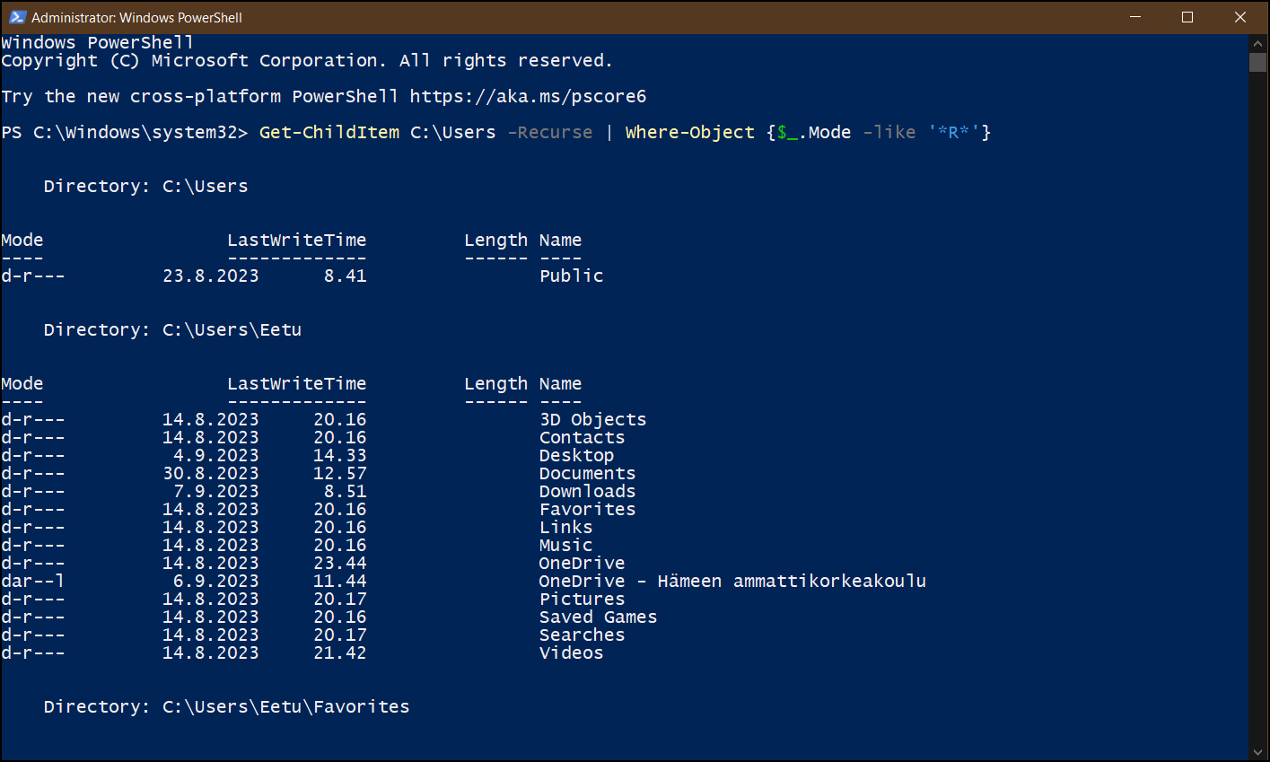

5:

*”Tässä esimerkkikoodi, jonka avulla voit laskea kansion sisällä olevat objektit. Muunna scriptiä niin, että se laskee vain txt -tiedostojen määrän.”*

* $i = 0

Get-ChildItem -Path C:\users\Eetu\ -Recurse -Force | Where-Object { $_.Extension -eq ".txt" } | ForEach-Object { $i++ }

$i



6:

*”Luo HTML -dokumentti, jossa ensiksi on prosessin explorer name, cpu & id tiedot, jonka jälkeen tulee vastaavat tiedot svchost:lle.”*

7:

*”Luo komento, joka kopioi kansioon .log – tiedostopäätteiset tiedostot c:\windows – kansiosta. Anna käyttöoikeus itsellesi (domain tunnuksellesi) tiedostoihin ja kansioihin.”*

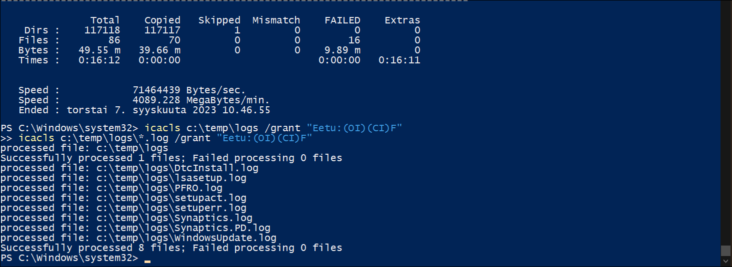

8:

*Luo virtuaalikoneellesi koneellesi VHDX kiintolevy c:\temp kansioon*

*- Kiintolevyn pitää olla yli 500 GB*

*- Formatoitu NTFS -formaattiin*

*- Salattu BitLocker:illa*

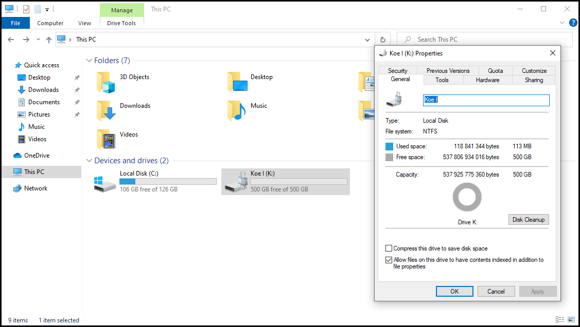

9:

*”Luo Powershell scripti, joka tarkistaa onko Firefox -ohjelmisto päällä vai ei. Jos ohjelma on päällä niin scripti onnittelee hyvästä selainvalinnasta ja jos kyseinen prosessi ei ole päällä niin ehdottaa käynnistämään ohjelmiston.”*

* if ($firefoxRunning) {

Write-Host ”””Onnittelut hyvästä selainvalinnasta! Firefox käynnistyy...”””

} else {

Write-Host "Firefox ei ole käynnissä. Käynnistä Firefox."

Start-Process -FilePath "C:\ProgramData\Microsoft\Windows\Start Menu\Programs\Firefox.exe"

}